蓝鲸在线购物商城需求规格说明书

文档作者
主要编写者：张康、张雨姗、李一言、张博阳
其他编写者：无

文档修改历史
修改人员 | 日期 | 修改原因 | 版本号
张雨姗 | 2024.4.2 | 添加功能需求 | 1.0
张康 | 2024.4.2 | 添加约束，假设与依赖，对外接口需求 | 1.1
李一言 | 2024.4.2 | 撰写引言、总体描述、用户特征、添加项目功能、 | 1.2
张雨姗 | 2024.4.3 | 完善相关功能需求部分 | 1.3
张博阳 | 2024.4.3 | 完善相关功能需求、非功能需求部分 | 1.4
张雨姗 | 2024.4.11 | 添加订单相关功能需求部分 | 2.0
张博阳 | 2024.4.29 | 添加优惠券相关功能需求部分 | 3.0
张康 | 2024.5.9 | 添加支付和查询需求部分 | 4.0
张雨姗 | 2024.5.10 | 添加报表需求部分 | 4.1
张博阳 | 2024.6.12 | 添加备选电话地址需求部分 | 5.0
张康 | 2024.6.12 | 添加推荐算法需求部分 | 5.1
张康 | 2024.6.12 | 添加14天定时器需求部分 | 5.2

引言

1.1 目的
本文档描述了蓝鲸在线商城系统的功能需求和非功能需求。开发小组的软件系统实现与验证工作都以此文档为依据。
除特殊说明之外，本文档所包含的需求都是高优先级需求。

1.2 范围
本文档描述了蓝鲸在线商城系统的功能需求和非功能需求。开发小组的软件系统实现与验证工作都以此文档为依据。除特殊说明之外，本文档所包含的需求都是高优先级需求。

1.3 参考文献
大作业描述：大作业描述 - 飞书云文档 (feishu.cn)

总体描述

2.1 项目前景

2.1.1 背景与机遇
南京一商场招商引资多个国内外品牌，为其提供线下门店，进行常规线下销售服务，服务对象包括顾客、门店工作人员、商场管理人员、经理。
新冠疫情过后经济低迷，不少陪伴国人多年的国产品牌受到重创，而在新冠疫情、郑州洪水等天灾人祸中，许多国产品牌无私奉献出了财力与物力，使得国人对国产品牌的热情空前高涨。为了最大化弘扬国产品牌、顺应国货热潮，该商场总经理希望邀请南鲸软件科技公司打造一个专用于销售国货、有中国特色的网购平台，将服务对象拓展到全国顾客。在常规线下购物方式的基础上，新结合买菜平台次日送达与网购平台快递送达两种销售方式，满足本地与全国顾客的多样需求，助力国货品牌再创辉煌。

2.1.2 业务需求
- 用户可以登录、注册、查看与修改个人信息。
- 商场管理人员可以创建商店。
- 用户可以查看商店信息。
- 门店工作人员可以创建商品、添加库存。
- 用户可以查看商店下的所有商品。
- 用户可以根据关键词搜索商品。
- 顾客可以创建并支付订单。
- 门店工作人员可以进行订单发货。
- 顾客可以确认收货并进行评价。
- 用户可以查看商品的评论区。
- 经理可以查看所有订单的报表。
- 门店工作人员可以查看本门店的报表。
- 经理可以发布全局优惠券组，查看优惠券组信息。
- 门店工作人员可以发布本门店内的优惠券组，查看优惠券组信息。
- 顾客可以领取并查看优惠券。
- 顾客可以在支付时使用优惠券。

2.2 项目功能
- 用户模块
（1）所有用户可以在注册界面填入自己的昵称、手机号、密码、地址，并选择身份，然后确认密码，其中商家注册需要选择对应的商店。注册成功则由弹窗提示成功，并跳转到登陆界面，否则弹窗注册失败
（2）输入手机号和密码，登陆成功弹窗成功并跳转到用户信息界面，否则返回失败。
（3）所有手机号输入框均可以验证手机号码是否合法、其他输入框是否为空，如果手机号合法并且其他输入框不为空，才可以按下注册或者登陆按钮
（4）点击页顶用户小人图标，可以查看用户信息
（5）点击电源键，可以退出系统
- 商店模块
（1）点击蓝鲸在线购物字样，可以进入商店界面，其将展示所有商店logo和名称
（2）如果是经理（管理员）可以点击相应按钮创建商店
（3）所有人都可以点击商店介绍缩略卡片查看商店详情，其中能看到商店简介、名称和所有商品
（4）创建商店的时候，需要填写商店名称，并上传一张商店logo，没有上传或者多传或者logo图片过大、商店名称不填都会报错提示，创建商店成功则显示成功弹窗并返回商店界面。
- 商品模块
（1）在商店详情页面中，商家版如果是自己的商店可以点击相应相应按钮创建商品，创建商品时必须上传两张及以上logo图片，并必须添加商品名，图片过大、少传或者商品名确缺失都会有错误提示弹窗，创建商品结束后跳转回到商店详情界面
（2）打开商品详情界面中，可以看到商品图片、商品简介和现有库存，商家端在自己的商店里面可以增加库存

2.3 用户特征
用户角色 | 用户特征
商家 | 可以创建商品、增加库存，具有唯一与自身身份绑定的商店
顾客 | 可以查看所有商店和商品
经理 | 可以创建商店

2.4 约束
- 开发语言：java+vue+sql
- 运行界面：开发过程中将使用web界面
- 开发方式：项目将采用持续集成的开发方式
- 审计功能：开发项目时，将按时提交需求规格文档与用例文档

2.5 假设与依赖
- 假设每日商品订单基本相同，系统被访问次数相对稳定

详细需求描述

3.1 对外接口需求

3.1.1 用户界面
UI总体风格：采用简约直观的设计，整体较为扁平化，符合人机交互的原则
不同用户界面设计只在显示上有所不同，故以商家版用户界面为例

UI 1.1 修改个人信息
点击修改个人信息按钮，显示相应界面，填入新的个人信息，点击更新完成
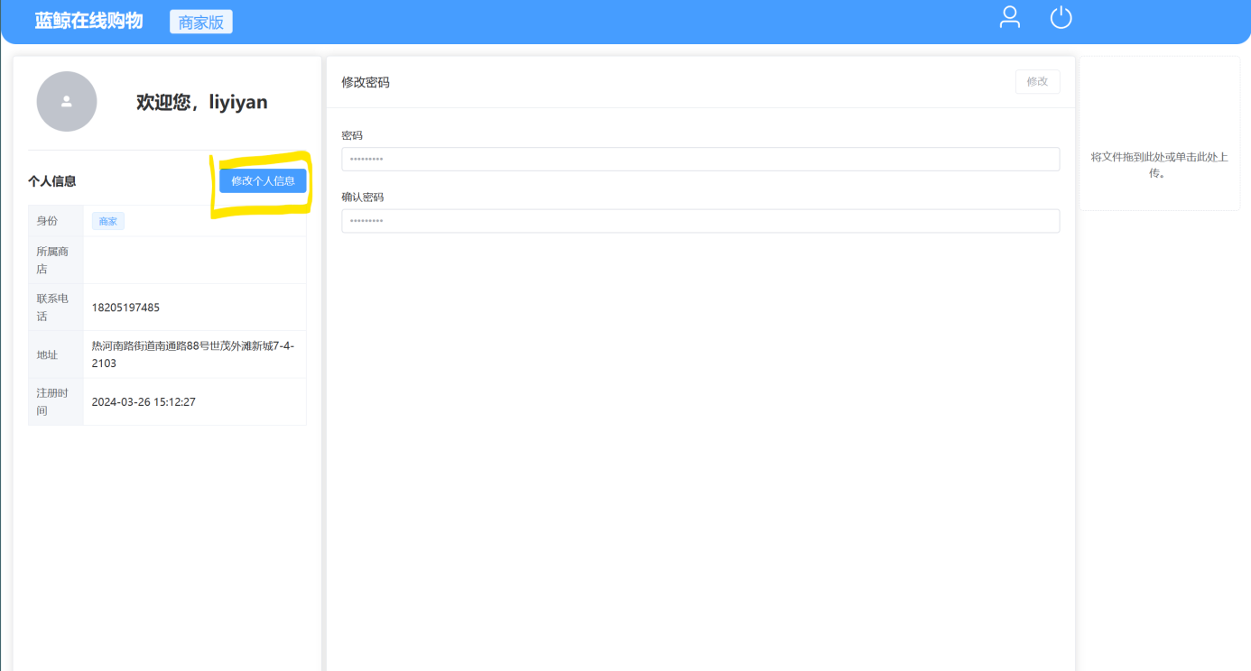

UI 1.2 修改用户密码
点击修改密码按钮，填入新的密码，与确认密码，点击修改按钮，完成修改，之后跳转到重新登录
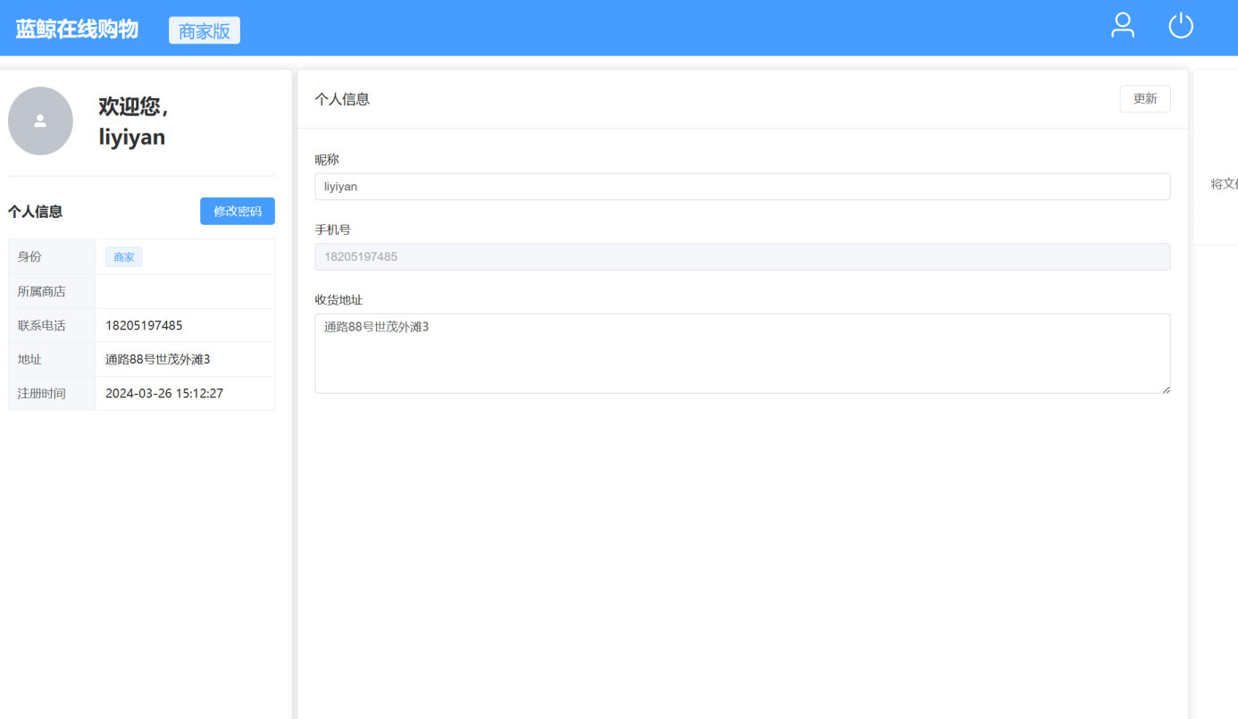
2a：新的密码与确认密码，出现红色提示，修改按钮被禁用
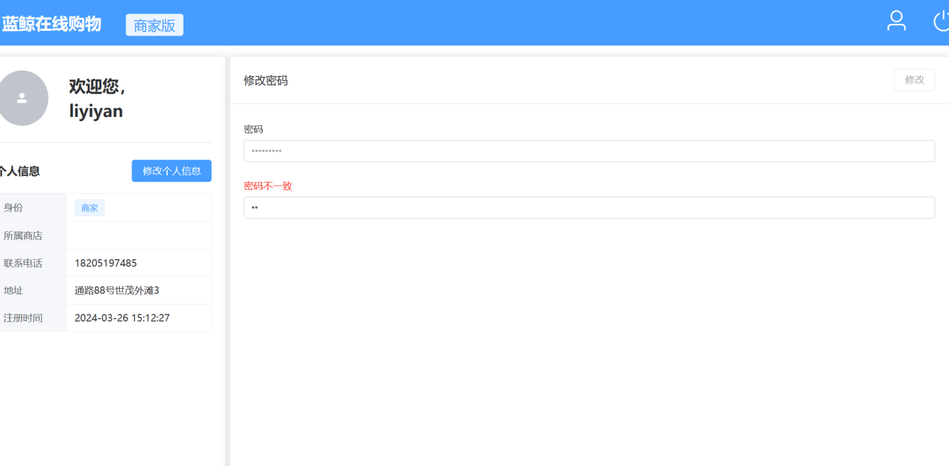

UI 1.3全部商店界面
点击右上角蓝鲸在线购物跳转到所有商店界面
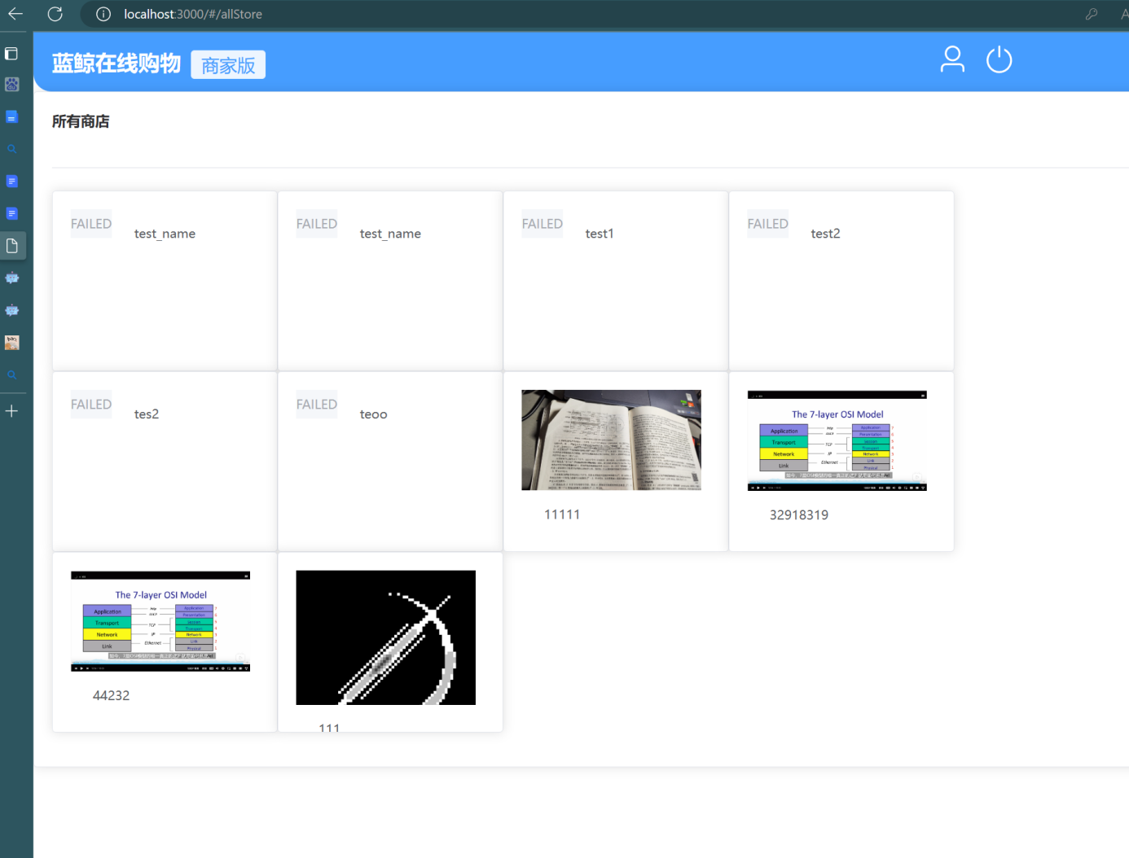
1.3.a 如果用户身份是管理员
所有商店中将有创建商店的按钮
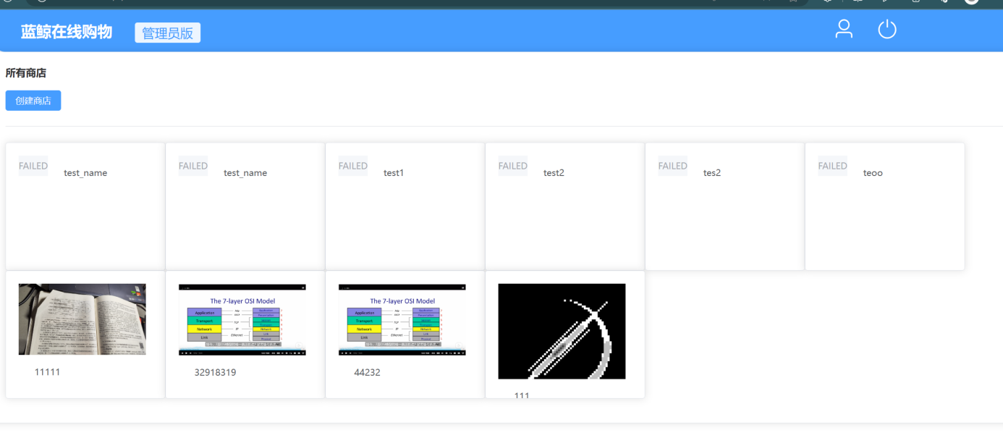

UI 1.4 商店详情界面
在全部商店界面点击商店图标，进入商店详情界面
1.4.a 如果用户为商店工作人员，且所属该商店，将显示创建商品按钮
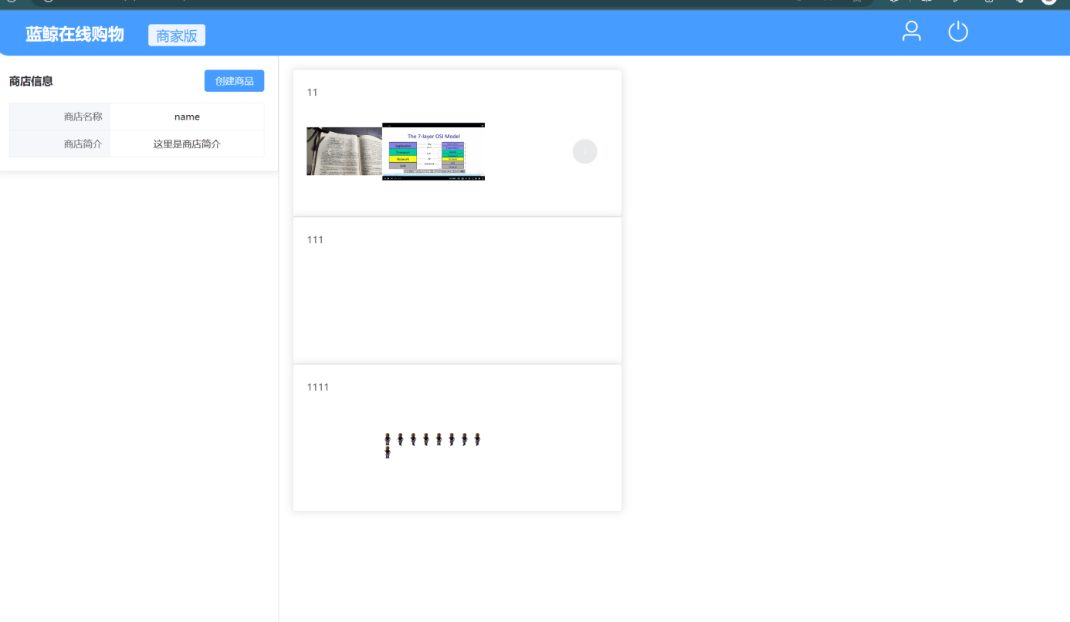
1.4.b 如用户不满足上述条件，不显示创建商品按钮
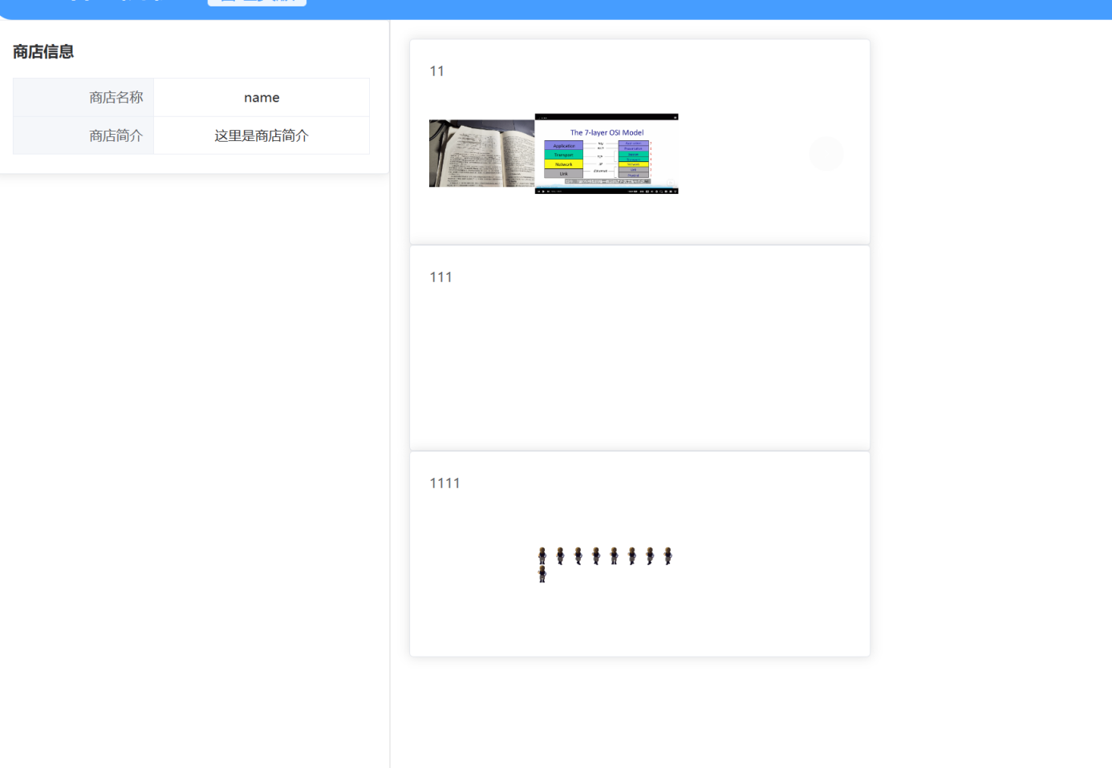

U 1.5 商品详情界面
在商店详情可以看到商品列表，点击商品列表，可以进入商品详情界面
1.5.a如果用户为商店工作人员，且所属该商店，将显示增添库存按钮及输入框
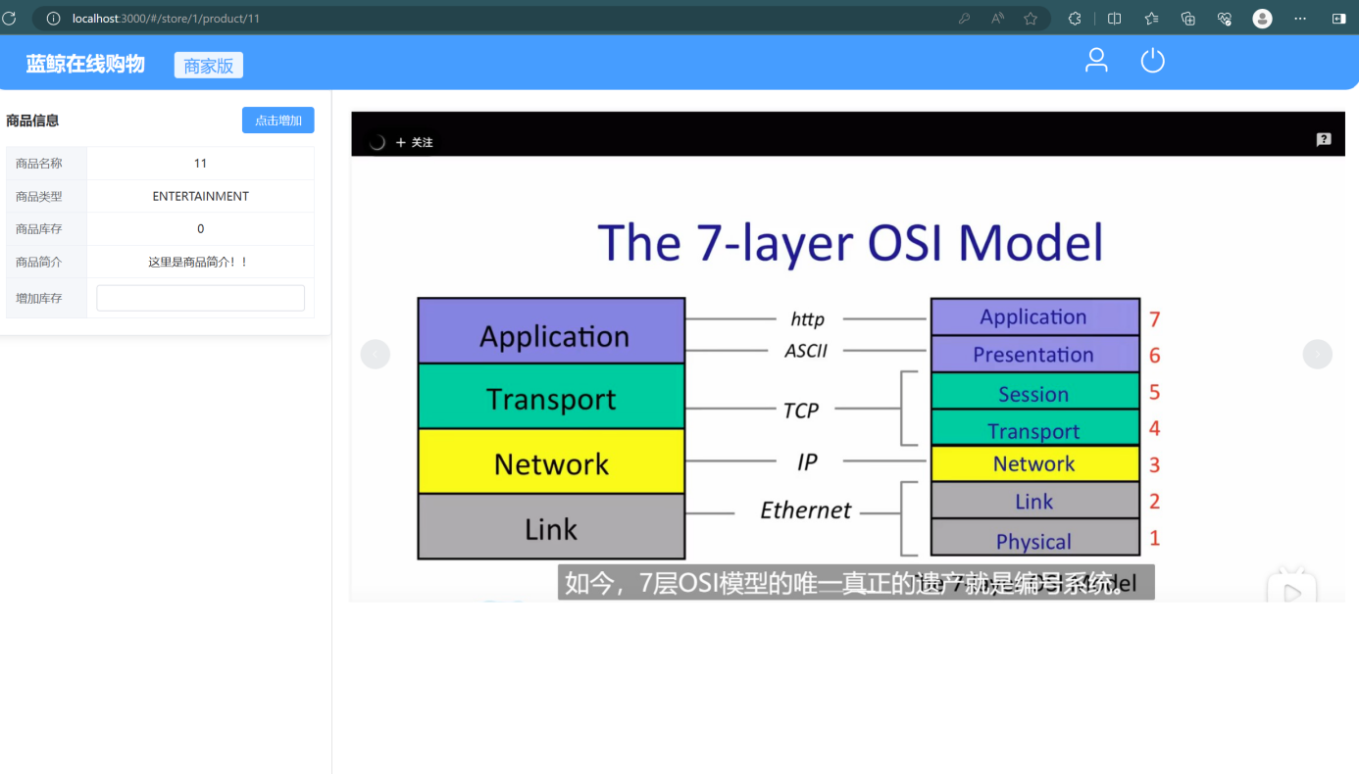
1.5.b 如果用户不满足以上条件，则不显示添加按钮
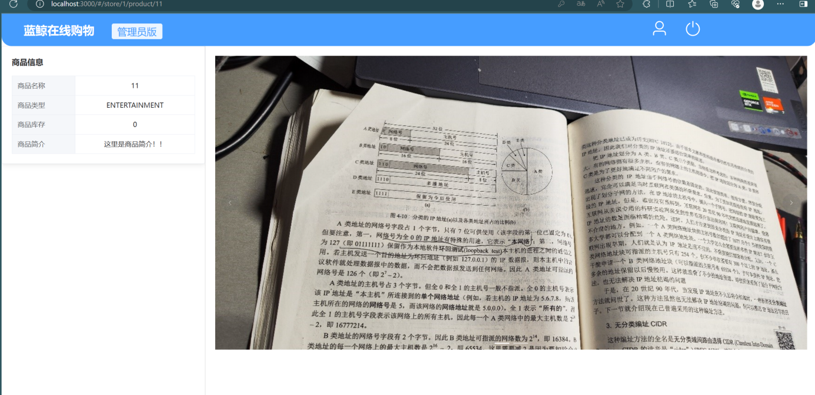

U 1.6 创建商店界面
管理员点击创建商店按钮，进入提交商店信息界面，填写信息后，点击创建，显示创建成功，跳转到所有商店界面
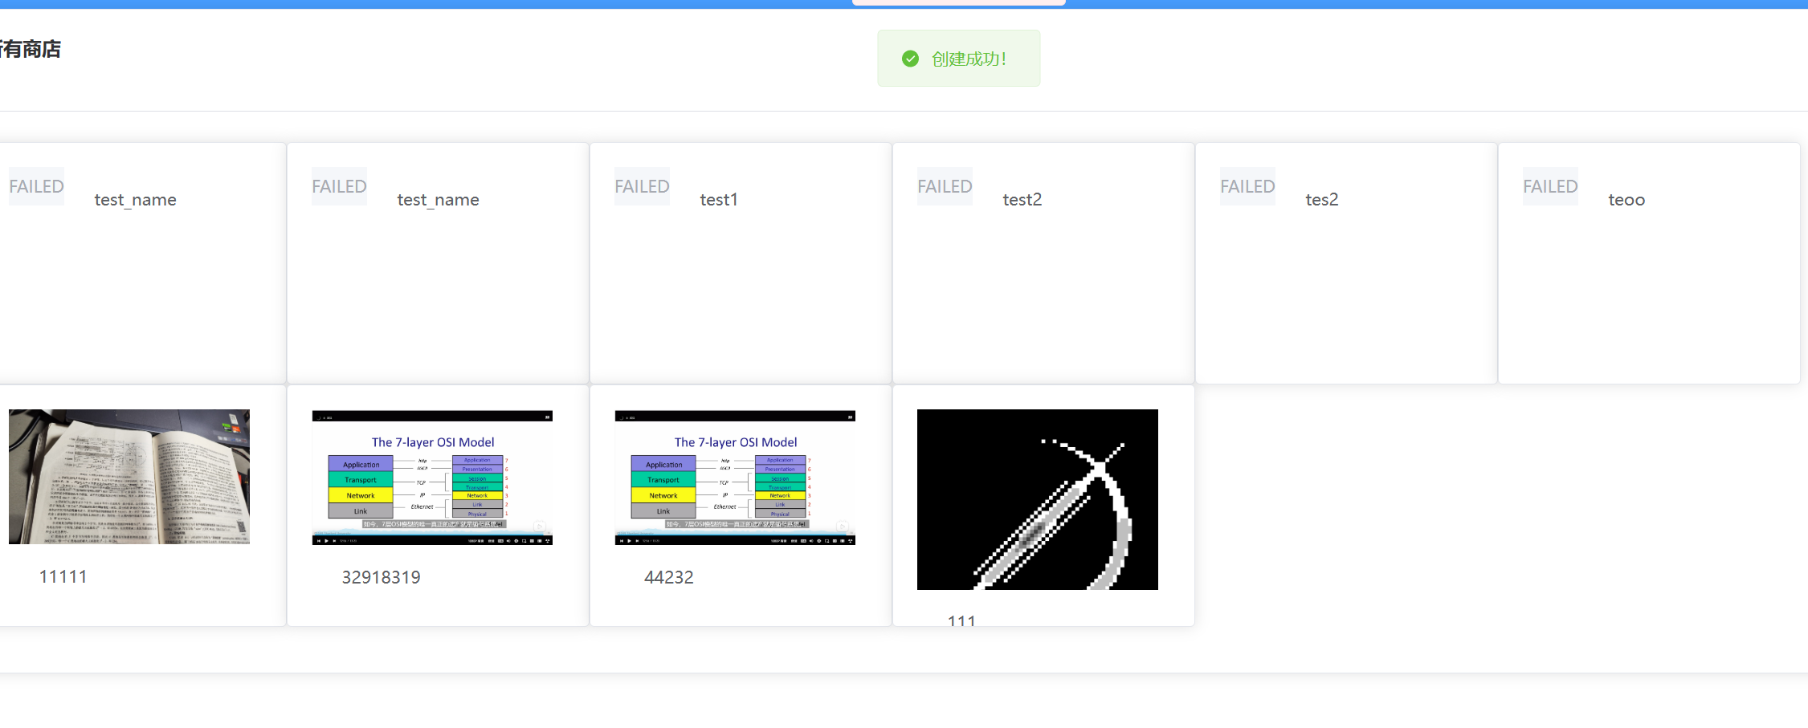

1.6.a如果商品已存在，则报错
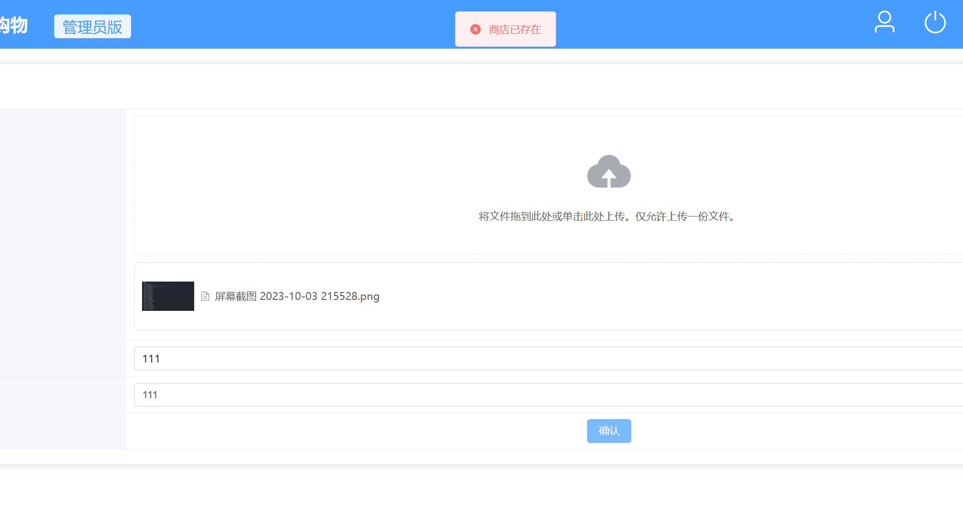

U 1.7 创建商品界面
商店工作人员点击创建商品按钮，提交商品信息，点击创建，显示创建成功，跳转到所有商店界面


1.7. a 没有填写商品的名字，报错提示填写
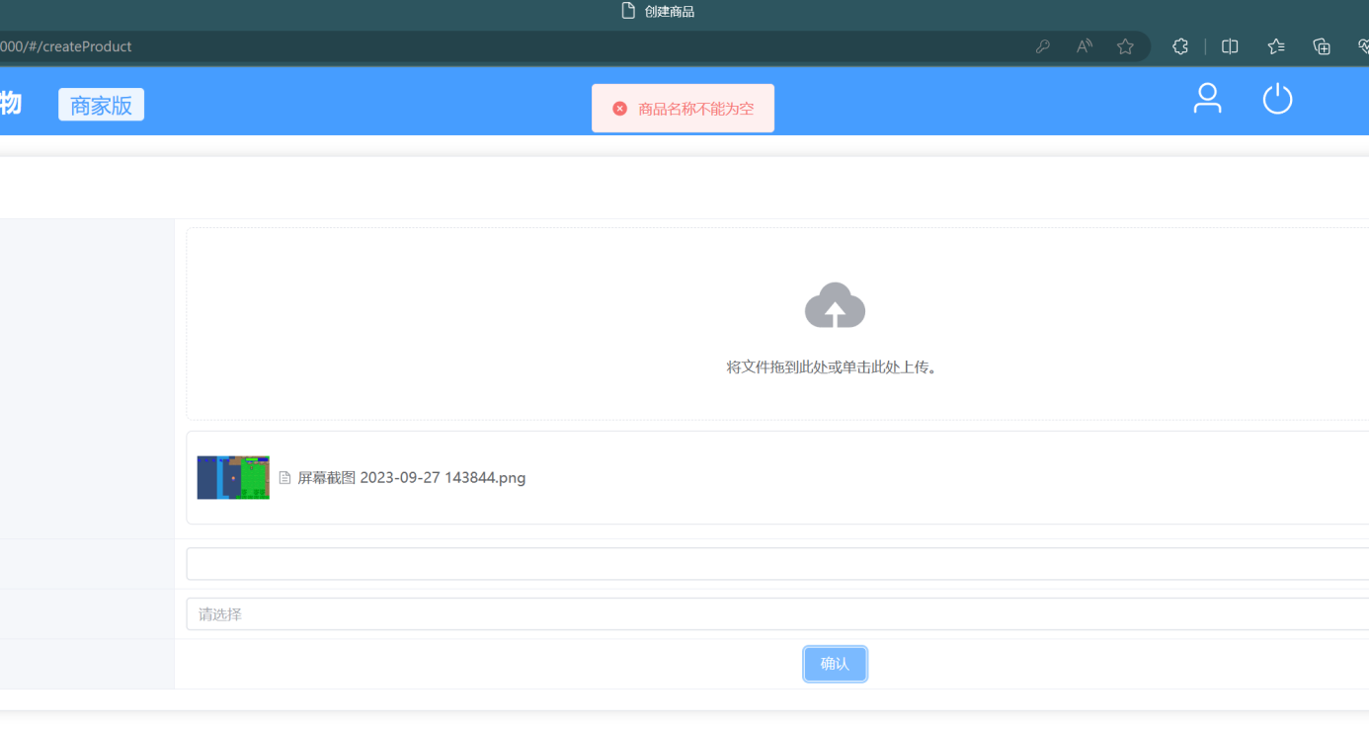
1.7.b 在同一商店商品名重复，提示商品名已存在
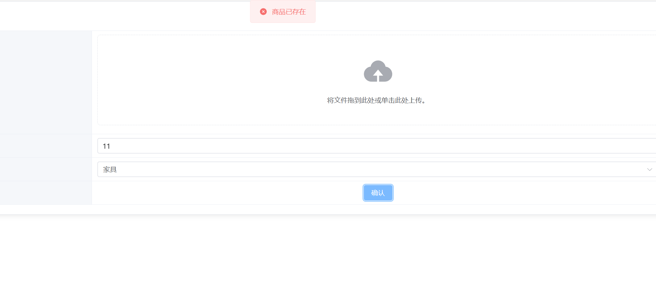

3.1.2 硬件接口
暂时无硬件接口

3.1.3 软件接口
数据库：Mysql
目的：对数据进行增删改查
共享： 1.用户信息
- 商品信息
- 商店信息

3.1.4 通信接口
前端采用axios来与后端进行交互

3.2 功能需求

3.2.1 注册账号

3.2.1.1 特性描述
所有用户可以在系统中注册账号。
优先级=高

3.2.1.2 刺激 / 响应序列
刺激：用户点击去注册
响应：系统进入创建账户界面
刺激：用户输入和选择个人信息
响应：系统验证手机号是否为合法手机号并进行提示
刺激：用户点击创建账户
响应：系统验证账户是否已存在，已存在则提示账户已存在，未存在则完成账户创建并提示创建成功
刺激：用户点击去登录
响应：系统返回登录界面

3.2.1.3 相关功能需求

3.2.2 登录账号

3.2.2.1 特性描述
已注册的用户可以登录自己的账号。
优先级=高

3.2.2.2 刺激 / 响应序列
刺激：用户输入账户手机号和密码
响应：系统判断手机号是否符合规范并给出提示
刺激：用户点击登入
响应：系统判断手机号与密码是否匹配并给出提示，不匹配提示手机号或密码输入错误，匹配则进入系统主页

3.2.2.3 相关功能需求
User.Login.Input | 系统允许用户在登录账号时进行键盘输入
User.Login.Input.invalid | 用户输入非法手机号时，系统提示手机号不合法
User.Login.Input.check | 用户注册手机号及用户密码未填写时，系统登录界面的登入选项应无法点击
User.Login | 系统允许用户登录账号
User.Login.check | 用户输入手机号或密码错误点击登入时，系统应提示手机号或密码输入错误
User.Login.success | 用户输入手机号及密码正确点击登入时，系统应提示登入成功，并进入主页界面
User.Login.Logout | 用户在主页界面点击关闭选项时，系统应允许用户退出登录
User.Login.Logout.confirm | 用户点击确认时，系统应跳转到登录界面
User.Login.Logout.cancel | 用户点击取消时，系统应返回主页界面

3.2.3 查看个人信息

3.2.3.1 特性描述
所有用户在系统主页可以查看自己的个人信息，包括身份、所属商店、联系电话、地址以及注册时间。

3.2.3.2 刺激 / 响应序列
刺激：用户点击进入系统主页
响应：系统判断用户身份并显示对应的个人信息

3.2.3.3 相关功能需求
User.Show | 系统允许用户在登录账号后查看个人信息，用户进入主页界面时，系统应显示用户的身份、昵称、所属商店、联系电话、地址以及注册时间
User.Show.time | 系统显示注册时间时应将时间转化为日期加时：分：秒的形式
User.Show.Store | 用户点击“蓝鲸在线购物”时，系统应允许用户进入商店列表界面

3.2.4 修改个人信息

3.2.4.1 特性描述
所有用户在主页可以修改自己的个人信息，包括昵称和收货地址，系统能够保存新的个人信息并更新主页显示。

3.2.4.2 刺激 / 响应序列
刺激：用户点击修改个人信息
响应：系统显示信息修改界面
刺激：用户输入信息
响应：系统判断信息是否符合规范并给出提示
刺激：用户点击更新
响应：系统保存新的个人信息并对账户进行更新，提示更新完成，主页显示更改后的个人信息。

3.2.4.3 相关功能需求
User.Modify | 系统允许用户在登录账号后修改个人信息，包括昵称、收货地址以及账户密码
User.Modify.password | 用户点击修改密码时，界面显示修改密码界面
User.Modify.password.success | 用户点击修改后，系统应弹窗提示修改密码成功，并提示用户重新登录
User.Modify.password.login | 用户修改密码成功后点击跳转到登录，系统应跳转回登录界面
User.Modify.message | 用户点击修改个人信息时，界面显示修改信息界面
User.Modify.message | 用户点击更新后，系统应保存新的用户个人信息，并更新主页界面的个人信息
User.Modify.message.phone | 系统应不允许用户修改注册手机号
User.Modify.Input | 系统允许用户在修改个人信息时进行键盘输入
User.Modify.Input.password | 用户输入的确认密码与密码不一致时，系统应提示密码不一致

3.2.5 查看商店列表

3.2.5.1 特性描述
所有用户可以查看系统中的所有商店列表。

3.2.5.2 刺激 / 响应序列
刺激：用户点击蓝鲸在线购物进入商店列表
响应：系统显示所有的商店，包含商店的名称及logo信息

3.2.5.3 相关功能需求
Store.Show | 系统允许所有用户在登录账号时查看商店列表，并显示所有商店的名称及logo
Store.Show.Detail | 用户点击某一商店时，应跳转到商店详情界面
Store.Show.Create | 系统应允许商场管理员看到创建商店选项，并在管理员点击时进入创建商店界面
Store.Show.User | 用户点击用户选项时，系统应跳转回到主页界面

3.2.6 查看商品列表

3.2.6.1 特性描述
所有已经登陆的用户进入商店后可以查看对应商店下的所有商品列表。

3.2.6.2 刺激 / 响应序列
刺激：用户点击进入某一商店
响应：系统进入商店详情页，并显示商店下的所有商品，包括商品的名称和图片信息

3.2.6.3 相关功能需求
Product.Show | 系统允许所有用户在登录账号时查看某一商店下的所有商品列表，并显示商品的名称及logo
Product.Show.logo | 系统应允许所有用户在商品列表界面切换查看所有商品的logo
Product.Show.Detail | 用户点击某一商品时，应跳转到商品详情界面
Product.Show.Create | 系统应允许本门店工作人员看到创建商品选项，并在门店工作人员点击时进入创建商品界面

3.2.7 查看商店详情

3.2.7.1 特性描述
所有已经登陆的用户可以查看商店的详细情况。

3.2.7.2 刺激 / 响应序列
刺激：用户点击某一商店的logo
响应：系统进入商店详情页面，并显示商店的详细情况，包括商店名称、商店简介，以及商店下的所有商品

3.2.7.3 相关功能需求
Store.Detail.show | 系统应允许所有用户在登录账号时进入商店详情界面，查看某一商店的详细信息，包括商店名称、商店简介以及商店下的所有商品

3.2.8 查看商品详情

3.2.8.1 特性描述
所用已经登陆的用户可以查看某一商品的详细信息。

3.2.8.2 刺激 / 响应序列
刺激：用户在某一商店中点击某一商品的logo
响应：系统进入商品详情页面，并显示商品的详细信息，包括商品名称、商品类型、商品库存、商品简介、商品图片

3.2.8.3 相关功能需求
Product.Detail.Show | 系统应允许所有用户在登录账号时进入商品详情界面，查看商品的详细信息，包括商品名称、商品类别、商品库存、商品简介以及商品logo
Product.Detail.Show.logo | 系统应允许所有用户切换查看商品的所有图片
Product.Detail.inventory | 系统应允许本门店工作人员看到增加库存输入框及点击增加选项

3.2.9 创建商店

3.2.9.1 特性描述
已经登陆账号的商场管理员可以在系统中创建一个新的商店，上传新商店的名称、图片logo以及商店简介，创建成功后商店列表出现新商店。

3.2.9.2 刺激 / 响应序列
刺激：商场管理员进入商店列表界面
响应：系统判断该用户身份是否为商场管理员，是则显示创建商店选项，否则不显示
刺激：商场管理员点击创建商店
响应：系统进入创建商店界面
刺激：商场管理员填入商店信息，包括上传商店logo，填入商店名称及商店简介
响应：系统判断上传图片是否符合规范并给出提示
刺激：商场管理员点击确认
响应：系统判断商店名称是否填写，商店logo是否上传且仅有一张并给出提示，符合规范则提醒成功创建商店，返回商店列表界面，商店列表显示新商店
刺激：过程中商场管理员点击网页返回键或“蓝鲸在线购物”
响应：系统清空已填入信息，并返回商店列表界面

3.2.9.3 相关功能需求
Store.Create | 系统应允许商场管理员进入创建商品界面创建新商店
Store.Create.Input | 系统允许商场管理员在创建商店时进行键盘输入
Store.Create.Image | 系统允许商场管理员在创建商店时上传图片
Store.Create.Image.amount | 系统应限制商场管理员只能上传一张图片作为商店logo，当商场管理员上传超过一个图片时，系统应提示当前限制选择一个文件
Store.Create.Confirm | 系统应在商场管理员点击确认时检查商店信息是否规范
Store.Create.Confirm.image | 当商场管理员未上传商店logo点击确认时，系统应提示未上传商店logo
Store.Create.Confirm.name | 当商场管理员未填入商店名称点击确认时，系统应提示商店名称不能为空
Store.Create.Confirm.invalid | 当商场管理员上传的图片超过限制大小时，系统应提示图片过大
Store.Create.Confirm.exist | 当商场管理员创建的商店名称已存在时，系统应提示商店已存在
Store.Create.success | 当商场管理员点击确认且商店信息规范时，系统完成商店的创建存入商店信息，并提示创建成功，系统跳转到商店列表界面，商店列表显示新商店
Store.Create.back | 当商场管理员点击网页退后键或蓝鲸在线购物时，系统清空已填入信息，并返回商店列表界面

3.2.10 创建商品

3.2.10.1 特性描述
已经登录账号的门店工作人员可以在系统中为本门店创建一个新的商品，上传新商品的logo、商品名称、类别以及商品简介，创建成功后新商品出现在商店详情页的商品列表中。

3.2.10.2 刺激 / 响应序列
刺激：门店工作人员点击进入商店详情界面
响应：系统判断该用户是否为该商店的工作人员，是则显示创建商品选项，否则不显示
刺激：门店工作人员点击创建商品
响应：系统进入创建商品界面
刺激：门店工作人员填入商品信息，包括商品logo、商品名称、类别、以及商品简介，点击确认
响应：系统判断商品信息是否填写完整并给出提示，完整则提醒创建商品成功，返回商店详情界面，商品列表显示新商品
刺激：过程中门店工作人员点击网页返回键
响应：系统清空已填入信息，并返回商店详情界面

3.2.10.3 相关功能需求
Product.Create | 系统应允许门店工作人员进入本门店创建商品界面创建新商品
Product.Create.Input | 系统允许门店工作人员在创建商品时进行进行键盘输入
Product.Create.Input.select | 系统允许门店工作人员在创建商品时选择商品类别，包括食物、衣服、家具、电器、娱乐、运动及奢侈品
Product.Create.Image | 系统允许门店工作人员在创建商品时上传图片
Product.Create.Confirm | 系统应在门店工作人员点击确认时检查商品信息是否规范
Product.Create.Confirm.amount | 当门店工作人员上传的商店图片不足两张点击确认时，系统应提示上传至少两张图片，或检查上传图片大小
Product.Create.Confirm.invalid | 当门店工作人员上传的图片过大点击确认时，系统应提示上传至少两张图片，或检查上传图片大小
Product.Create.Confirm.category | 当门店工作人员未选择商品品类点击确认时，系统应提示未选择商品种类
Product.Create.Confirm.name | 当门店工作人员未填入商品名称点击确认时，系统应提示商品名称不能为空
Product.Create.success | 当门店工作人员点击确认且商品信息规范时，系统完成商品的创建存入商品信息，并提示创建成功，系统跳转到商品列表界面，商品列表显示新商品
Product.Create.back | 当门店工作人员点击网页退后键时，系统清空已填入信息，并返回商品列表界面

3.2.11 增加库存

3.2.11.1 特性描述
已经登录账号的门店工作人员可以为本门店下的商品添加库存，添加成功后系统更新商品库存

3.2.11.2 刺激 / 响应序列
刺激：门店工作人员进入商品详情界面
响应：系统判断该用户是否为本商店工作人员，是则显示添加库存输入框及点击增加选项，否则不显示
刺激：门店工作人员输入增加库存数，并点击增加
响应：系统更新库存，提示添加成功并显示更新后的商品库存

3.2.11.3 相关功能需求
Product.Inventory | 系统应允许门店工作人员增加本门店商品的库存
Product.Inventory.Input | 系统允许门店工作人员在增加库存时进行键盘输入
Product.Inventory.success | 当门店工作人员点击增加时，系统应完成商品库存的增加，并提示增加成功，商品详情页更新商品库存信息
Product.Inventory.Invalid | 当门店工作人员输入非数字点击增加时，系统应提示请输入正确数字

3.3 非功能需求

3.3.1 性能需求
PR1：所有的用户查询必须在10秒内完成。
PR2：系统能够存储每个商店至少1000个商品信息，商场内至少1000个商店信息。
PR3：在商品库存发生减少时，系统必须避免脏读发生。

3.3.2 安全性
Safety1：非经理或商场管理人员不能创建商店。
Safety2：非店员不能创建商品或修改库存。
Safety3：除用户本人，任何其他用户不能修改该用户密码。
Safety4：用户只有登陆后才能修改密码。

3.3.3 可维护性
Modification1：系统的商品标识数据格式发生变化时，系统能够在1天内修改完成。

3.3.4 易用性
Usability1：对于事务失败的原因，系统将通过弹窗反馈给用户。
Usability2：设置导向商店、个人信息等界面的导向栏。

3.3.5 可靠性
Reliability1：用户主机与服务器通信时，如果网络发生故障，服务器不能因此产生故障。
Reliability1.1：客户端检测到网络故障后，应尝试重试连接网络3次。
Reliability1.2：客户端应回滚因网络故障中断的事务，并生成对应报告，在重新连接后上传服务器。

3.3.6 业务规则
BR1：每一个店员必须绑定唯一的商店。
BR2：手机号必须是真实存在的。
BR3：上传的图片不能大于10MB。

3.3.7 约束
C1：系统要使用Java作为开发语言，使用Vue3搭建前端，Spring Boot框架搭建后端。
C2：上传的图片必须符合法律法规要求。

3.4 数据需求

3.4.1 数据定义
DR1：系统需要存储的数据实体及其关系如下
（假装这里有一张E-R图）
DR2：系统需要存储1年内的销售记录。

3.4.2 默认数据
默认数据用于以下两种情况：
- 系统中新增加数据时
- 编辑数据时无意将相关内容清空时
Default1：商品的数量默认为0。
Default2：商品的价格默认为0。
Default3：用户的默认身份为顾客。
Default4：时间默认为当天。

3.4.3 数据格式要求
数据名称 | 数据格式
Store.id | INTEGER

3.5 其他需求
安装需求
Install1：在安装系统时，要初始化用户、商品库存等重要数据。

